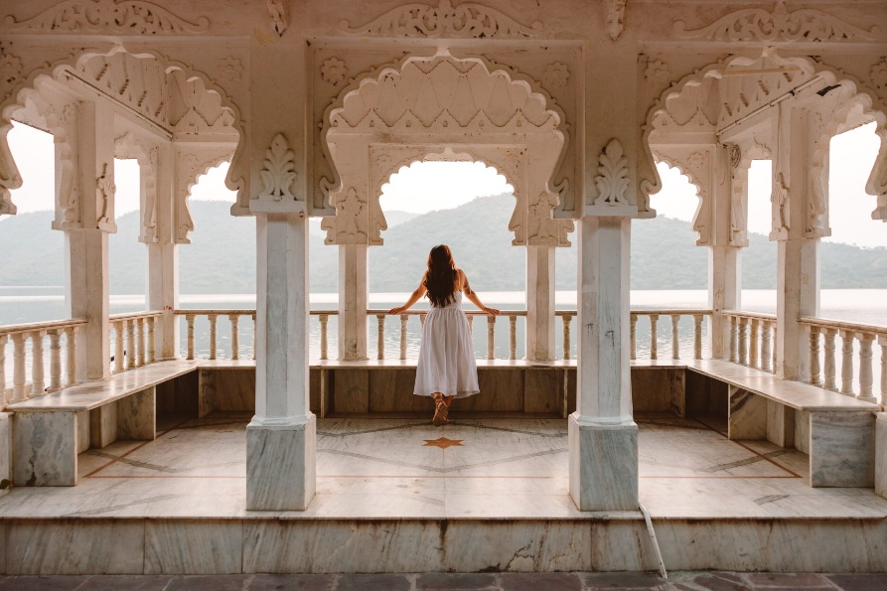 | 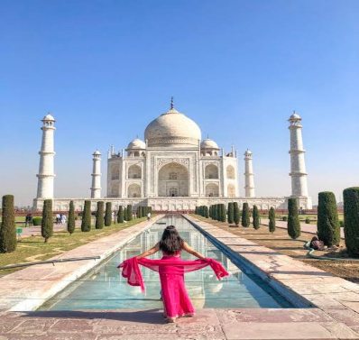
 | 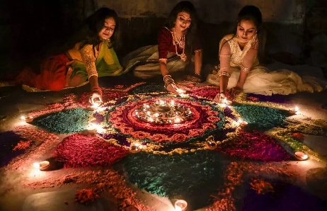
India para ellas con
Festival de Luces “Diwali”
10 días – 09 noches
Delhi, Jaipur, Agra, Varanasi, Delhi

ITINERARIO
Ref. LCVTI-IPEFLD
Salidas: en servicio compartido, garantizada con mínimo 2 pasajeros.
Vigencia: 03 al 12 de noviembre 2026.

DIA 1: NOVIEMBRE 03 LLEGADA A DELHI, INDIA
A su llegada, bienvenida tradicional con guirnaldas de caléndula o pétalos de rosas, brazaletes y bindi. Traslado al hotel. Habitación disponible a partir de las 1400 hrs.
Delhi, una de las ciudades más antiguas del mundo, la Vieja Delhi y la moderna en Nueva Delhi, son la perfecta combinación y la convierten en una opción fascinante para explorar. Alojamiento.

DIA 2: NOVIEMBRE 04 DELHI
Desayuno. Por la mañana, visita de Vieja Delhi, pasando por el Fuerte Rojo, construido por el Emperador Mogol Shah Jahan, paseo a pie en Chandni Chowk, uno de los bazares más antiguos y grandes en la India. Luego, visitamos la Mezquita Jama, la mezquita más grande de la India.

Más tarde visita al Templo Gurudwara Bangla Sahib, de religión Sikh, nos permite adentrarnos en uno de los lugares más importantes de la religión Sikh y compartir sus tradiciones y costumbres. Almuerzo incluido en un restaurante local con un encuentro con una mujer empresaria. Luego visitamos Gandhi Smriti (también llamada Birla House), es el lugar donde Mahatma Gandhi pasó los últimos 144 días de su vida y fue asesinado el 30 de enero de 1948. Luego caminan por los Jardines de Lodhi, donde también se ubica la Tumba de Mohammed Shah, la Tumba de Sikandar Lodi, Shisha Gumbad y Bara Gumbad. También visitan Dilli Haat, es un bazar al aire libre que exhibe arte y artesanías de diferentes estados de la India. Mas tarde, tiempo libre en Khan Market, un popular mercado local con una mezcla de tiendas, restaurantes, supermercados y quioscos, boutiques como Fab India, Anokhi, Good Earth, etc. Finalizamos el día en el bar local Klap, no incluye bebidas, pago directo en el bar. Regreso al hotel. Alojamiento.

DIA 3: NOVIEMBRE 05 DELHI – JAIPUR
Desayuno. Por la mañana, paseo por los edificios gubernamentales, Rashtrapati Bhawan (residencia del presidente de la India), el Parlamento y la Puerta de la India (Arco del Triunfo). Paseo por Shahpur Jat, un paraíso para los amantes de las compras, en este lugar se ubican algunas de las mejores boutiques y tiendas de diseñador locales. Visitamos Qutub Minar, una torre gigantesca de 72 m, construida por el primer gobernante musulmán de la India; Qutub-ud-din Aibak. Almuerzo en restaurante local.

Por la tarde, salida por la carretera a Jaipur (4 horas), la capital de Rajasthan, también conocida como "La Ciudad Rosa" se pintó de color rosa de terracota en 1876 para dar la bienvenida al Príncipe Alberto. Traslado al Hotel. Alojamiento.

DIA 4: NOVIEMBRE 06 JAIPUR
Desayuno. Por la mañana, visita al Palacio de la Ciudad del Maharajá, el cual alberga la antigua Residencia Real y un museo que celebra la colección de la familia real de Jaipur. Luego visitaremos el Hawa Mahal o el Palacio de los Vientos, la fachada de cinco pisos, de 593 celosías, ventanas de cedazo de piedra, un emblema de la ciudad de Jaipur.

Mas tarde visita “ONG” PRAVEENLATA SANSTHAN- El enfoque principal es aliviar los problemas de los pobres y su lucha por ganar una vida de justicia y dignidad con un enfoque en el bienestar infantil, el empoderamiento de las mujeres y el desarrollo rural. Una comprensión profunda de los problemas en el área y el apoyo constante de los miembros de la comunidad llevaron a la organización a emprender e implementar varias intervenciones basadas en las necesidades en educación, salud y desarrollo de habilidades a nivel de base.

Por la tarde comenzaremos nuestra experiencia única con "Pink Rickshaw", es una iniciativa innovadora exclusiva de ACCESS Development Services, una organización sin fines de lucro y tiene como objetivo brindar una nueva oportunidad de empleo aspiracional para 200 mujeres de familias de bajos ingresos en Jaipur. Experimente la mística medieval de la ciudad amurallada en estos rickshaws ecológicos únicos y personalizados conducidos por mujeres entusiastas y bien capacitadas. El paseo en Pink Rickshaw finaliza en los exóticos ‘bazares’ de Jaipur. Luego caminaremos en los Bazares para descubrir la riqueza artística de la región, visitando 'Bapu Bazar' (textiles) y 'Johari Bazar' (joyería). Caminar a través de los mercados de frutas, verduras, especias y visitar pequeños templos e interactuar con la gente local.
Por la noche traslado al bar Palladio para cena/coctel, consumo no incluido, pago directo en el establecimiento. El bar, se encuentra en al complejo de Narain Niwas Palace, inspirado en el icónico Café Florian y Harry's Bar en Venecia y llamado así en honor al arquitecto renacentista Andrea Palladio, el Bar Palladio Jaipur es una oda al estilo y la cocina italianos, vistos a través del prisma de un mundo de ensueño mogol. Antes de cenar en el Bar Palladio, pueden visitar algunas Boutiques de diseñadores privados en el mismo complejo. Regreso al hotel. Alojamiento.

DIA 5: NOVIEMBRE 07 JAIPUR
Desayuno. Por la mañana visita al Fuerte Amber, (suben y bajan en jeep). El Fuerte Amber, situado en lo alto de una colina pintoresca, es una fascinante mezcla de arquitectura hindú y Mogol. Construido por uno de los generales más confiables de Akbar, Maharaja Man Singh I en el año 1592, el fuerte sirvió como la residencia principal de los gobernantes Rajput. Recorrido para visitar el Museo Anokhi. Paseo por el bellamente restaurado Jal Mahal, un antiguo pabellón real.
Por la tarde, exploran los bazares de Jaipur, mientras hacen las compras para la festividad de Diwali, ropas coloridas, decoraciones para las casas, diya (velas de barro), es la oportunidad perfecta para conocer e interactuar con la gente local. En el bazar, las mujeres, tienen la oportunidad de hacerse un tatuaje temporal en las manos con henna, ya sea un diseño o el nombre de un ser querido. Regreso al hotel.

En su habitación le espera su ropa tradicional y pulseras indias con un par de bindi (puntito), todo acompañado de una invitación de parte de una familia con su nombre puesto en un sobre hecho a mano, tienen tiempo suficiente para alistarse. La reunión será en el lobby del hotel. Listos todos salimos a la parte vieja de la ciudad donde nos espera los rickshaws (triciclo) decorados. Paseo para contemplar los mercados coloridos y toda la ciudad bien iluminada por velas/luz. Llegada al Haveli donde nos dan la bienvenida la familia residente. Participan en la elaboración del Rangoli también conocida como kolam un tipo de arte de la India, son una serie de diseños decorativos realizados en los pisos de las salas de estar y patios durante los festivales hindúes. A continuación, iluminamos la casa con diyas (velas de barro. Llega el tiempo de rezar a Laxmi- la diosa de prosperidad y dinero. Al final disfrutaremos de presentaciones de distintas formas de música y danza folclórica, comparten con la familia una deliciosa cena casera. No pueden faltar los fuegos artificiales, son parte integral del festival. Para despedirse de esta tarde llena de experiencias, participan en la elevación de las linternas al cielo. Regreso al hotel. Alojamiento.

DIA 06: NOVIEMBRE 08 JAIPUR – AGRA
Desayuno. Por la mañana salida por carretera hacia Agra (aprox. 240 km, 5-6 horas) visitando en ruta Abhaneri para ver el pozo escalonado Chand Baori, con su diseño geométrico preciso y su laberinto de escalones. Almuerzo en un restaurante en camino.
Continuaremos por carretera hacia Agra, una ciudad antigua como se menciona en la gran epopeya 'Mahabharata' y fue el centro de atención durante el reinado de los mogoles. Es famoso por ser el hogar de una de las Siete Maravillas del Mundo, el Taj Mahal. El Taj Mahal. A su llegada traslado al Hotel.

Al atardecer, disfrutan de una clase de yoga de una hora, practicando Asana, Pranayana y Dhyana en un jardín a 150 metros del Taj Mahal (instructor en inglés). Regreso al hotel. Alojamiento.

DIA 07: NOVIEMBRE 09 AGRA
Al amanecer visita del Taj Mahal, el monumento más fascinante y hermoso de la India, lleno de elegancia y es considerado un sinónimo de belleza. El Taj Mahal fue completado en 1653 por el Emperador Mogol Shah Jahan en la memoria de su reina favorita, Mumtaz Mahal. Este monumento perfectamente simétrico tomó 22 años de trabajos forzados de 20.000 trabajadores, entre albañiles y joyeros. Regreso al hotel para desayunar.
Más tarde, visita al Fuerte de Agra, una imponente fortaleza en las orillas del río Yamuna, construida por el Emperador Mogol Akbar, en 1565. Al atardecer disfrutan de las vistas del Taj Mahal desde el jardín Mehtab Bagh, situado en la orilla opuesta del río Yamuna.
Después participe una experiencia única y sabrosa de amplios sabores de la cocina india con clase de cocina exclusiva con almuerzo casero incluido. Únase a nosotros para una enriquecedora clase de cocina india donde no solo aprenderá a cocinar deliciosos. Platos indios, pero también sumérjase en la calidez de un hogar indio. Deja que los sabores de India cautiva tus sentidos mientras dominas el arte de la cocina tradicionales indios con un anfitrión local. Prepárese para darle vida a sus habilidades culinarias y crear recuerdos para toda la vida con nuestra auténtica experiencia culinaria Por la tarde visitaremos el ASHRAM de la Madre Teresa. Regreso al hotel. Alojamiento.

DIA 08: NOVIEMBRE 10 AGRA – VARANASI
Desayuno para llevar. Traslado a la estación para tomar el tren con destino a Varanasi, Varanasi, considerado como uno de las más antiguas en el mundo, hay pocos lugares en la India con tanto color, carisma o espíritu como los ghats a lo largo del río Ganges. Traslado al hotel.
Por la tarde nos dirigimos a la parte vieja de Varanasi. Tiempo para pasear por los bazares para hacer compras o para vitrinear. A continuación, son testigo de las ceremonias de oración en los 'ghats' donde los sacerdotes realizan el Aarti en Dashashwamedh Ghat. Todo el Ghat se ilumina con una luz divina que se puede sentir con fuerza. El magnífico ritual involucra enormes lámparas de bronce iluminadas con aceite y los sacerdotes cantan los santos mantras que reverberan en todo el lugar. Alojamiento.

DIA 09: NOVIEMBRE 11 VARANASI
Al amanecer llegamos al Ganges para experimentar un paseo en barco por el río Ganges para ver los rituales hindúes en los Ghats. Las riberas grandes del río en Varanasi son altas, con pabellones, palacios, templos y terrazas de los siglos XVIII y XIX. Cada uno de los cien ghats, ocupa su propio lugar especial en la geografía religiosa de la ciudad. Disfrutan de una sesión de yoga cerca de Ganga Ghat (instructor en inglés).
Más tarde, pasean por Manikarnika Ghat, el lugar para hacer cremaciones hasta el Corredor Kashi Vishwanath, seguido de un paseo por la ciudad vieja, sus callejuelas estrechas, sus bazares y experimente la vida de las calles vibrante de la ciudad sagrada de Varanasi. Regreso al hotel para el desayuno.
Visitaremos Sarnath, el lugar donde Buda dio su primer sermón y también visitaremos su excelente museo. Tendrán la oportunidad de una sesión de una hora de meditación con un monje budista (sujeto a disponibilidad).

DIA 10: NOVIEMBRE 12 VARANASI – DELHI SALIDA
Desayuno. Habitación disponible hasta 12:00 hrs. A la hora conveniente traslado al aeropuerto hacia Delhi (incluido). A su llegada permanecen en tránsito para tomar su vuelo internacional (no incluido).

Fin de nuestros servicios.

VIGENTE PARA LA SALIDA DEL 03 – 12 NOVIEMBRE 2026
PRECIOS POR PERSONA EN USD
SERVICIOS TERRESTRES: | HOTELES 4*
Habitación Sencilla | $4,230 USD
Habitación Doble | $3,130 USD

SUPLEMENTO, COMPLEMENTA TU PAQUETE AGREGANDO LAS CENAS.
PRECIO POR PERSONA $310 USD**
**09 cenas, no incluye bebidas. Cenas en los hoteles donde se alojan.

EL PRECIO INCLUYE:
- Alojamiento 09 noches en los hoteles mencionados o similares.
- Desayuno diario, 3 almuerzos y 1 cena de Diwali
- Traslados aeropuerto-hotel-aeropuerto en coche/minivan/autobús con aire-acondicionado con asistencia en español.
- Manejo de equipaje, una maleta por persona en aeropuertos.
- Visitas y excursiones según el itinerario en coche/minivan/autobús privado con aire-acondicionado.
- Guía acompañante de habla español desde la llegada en Delhi (día 1) hasta la salida de Delhi (día 10).
- Entradas a los monumentos.
- Boletos de tren Agra-Varanasi en clase ejecutiva con aire acondicionado.
- Sesión de cocina con una familia local en Jaipur con almuerzo casero incluido.
- Ropa tradicional para celebrar Diwali.
- Sesiones de yoga como se indican en el itinerario.
- Vuelo Varanasi-Delhi, en clase turista.
- Agua mineral de cortesía en el vehículo.
- Cesta de bienvenida.
- Wi-Fi Gratis en el vehículo Delhi, Jaipur y Agra (hay algunas zonas donde la señal es escasa y la red puede ser lenta).

NO INCLUYE:
- Vuelos internacionales para llegar y salir de Delhi y tasas de aeropuerto.
- Transporte, viajes y excursiones no mencionadas en el itinerario.
- Otras comidas que no están especificadas en el itinerario.
- Visa.
- Gastos personales tales como bebidas, lavandería, llamadas telefónicas, faxes, WI-FI, Masajes/Spa, etc.
- Propina para choferes, guías, camareros en los restaurantes, etc.
- Seguro de asistencia en viaje, sugerimos adquirir uno, al momento de iniciar la reserva de su viaje.

HOTELES PREVISTOS O SIMILARES
CIUDAD | HOTELES 4*
Delhi | Metropolitan, (hab. Superior)
Jaipur | Hilton Jaipur, (hab. Estándar)
Agra | Courtyard by Marriott, (hab. Deluxe)
Varanasi | Radisson, (hab. Superior)
Nota: Todas las clasificaciones de los hoteles están determinadas de acuerdo con las autoridades locales.

NOTAS IMPORTANTES
- Los precios están actualizados, quedan sujetos a disponibilidad y cambios. En especial el costo de los vuelos.
- Horario para el Check- in es a las 1400 hrs y de Check- out es a las 1200 hrs.
- En caso de fluctuaciones en la tasa de cambio (moneda local), los precios cambiarán.
- Los visitantes ahora tendrán solo tres horas para hacer el recorrido del Taj Mahal, este tiempo corre después de que se pasa la barrera de entrega de boletos y la verificación de seguridad. Si un turista permanece dentro del complejo por más de tres horas, deberá pagar una multa de aproximadamente USD 10 por persona. Las reglas y regulaciones están sujetas a cambios en cualquier momento.

POLITICA DE PAGO
PAGO TOTAL 40 días antes de la fecha de llegada. Deposito no-reembolsables en caso de cancelación por parte del pasajero.

POLITICAS DE CANCELACION
Entre 40-20 días antes del día de llegada Cargo de cancelación del 60% del costo total
19 días antes del día de llegada Cargo de cancelación del 100% del costo total

EQUIPAJE
La mayoría de las aerolíneas para los vuelos domésticos, ofrecen una pieza de equipaje facturada por persona que no exceda de 15 kilos (clase turista). 7-8 USD por kilo en el caso del equipaje extra, precio sujeto a cambio (se puede pre-pagar o pagar directo en el momento de documentar en el aeropuerto).

LEGALES:
1. Precios por persona en dólares americanos pagaderos al tipo de cambio del día de la operación, sujetos a cambio, disponibilidad y confirmación de las tarifas en convenio cotizadas. Aplican restricciones. No aplica temporada alta, semana santa, verano, puentes, feriados, navidad y fin de año

2. Itinerario valido para la salida programada del 03 – 12 de noviembre del 2026.

3. Precio aplica viajando mínimo dos pasajeros juntos.

4. Los costos presentados en este itinerario aplican únicamente para pago con depósito o transferencia.

5. Es obligación del pasajero tener toda su documentación de viaje en regla, pasaporte, visas, prueba PCR, vacunas y demás requisitos que pudieran exigir las autoridades migratorias y sanitarias de cada país.

6. Para pasajeros con pasaporte mexicano es requisito tener pasaporte con una vigencia mínima de 6 meses posteriores a la fecha de regreso.

7. Itinerario meramente referencial, puede sufrir cambios o variaciones dependiendo de la disponibilidad de servicios y tarifas en convenio solicitadas al momento de la reserva, de acuerdo con cuestiones climatológicas, epidemiológicas, religiosas o conflictos internos dentro del destino que se encuentren ajenos a la empresa.

